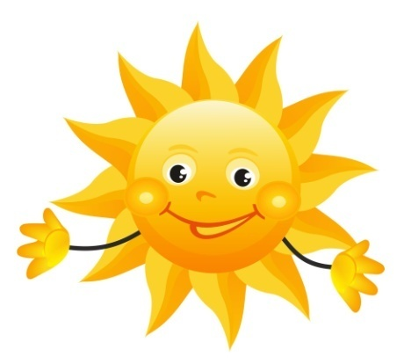
16.06.SOWY wtorek
Lato
Temat dzienny – Burza
I
- Zabawa na powitanie „Na dzień dobry”
https://www.youtube.com/watch?v=FSpO0R3qlqs

- Zabawa ruchowo - naśladowcza przy piosence „Po łące biega lato” https://www.youtube.com/watch?v=QHR9URbvf_E

- Zestaw ćwiczeń porannych
1) „Być jak ważka” – Dziecko wykonuje szybkie ruchy ramion, tak jak ważka energicznie zmienia kierunek lotu. (zabawa z podkładem muzycznym) https://www.youtube.com/watch?v=GzdF-UpA4Cs
2) „Kąpiel w morzu” – ćwiczenia ramion. Dziecko porusza się po pokoju naśladując różne style pływackie: żabka, piesek, kraul, motylkowy.
3) „Zanurzamy się” – zabawa skoczna. Dziecko wykonuje kilka sprężystych podskoków obunóż w miejscu i przysiad podparty – „zanurzają się w wodzie”.
4) „Wyprawa na plażę” – ćwiczenia uspokajające. Dziecko maszeruje przy spokojnej muzyce (może mieć na plecach przedszkolny plecak) https://www.youtube.com/watch?v=AB0ogv_DM9g
- Zabawa ruchowa „Hyc, tup, klap”

- Przypomnienie o konieczności mycia i dezynfekcji rąk
https://www.youtube.com/watch?v=tsOSe_S6kG0
II
- Zestaw ćwiczeń gimnastycznych

1. „Leżenie na piasku” – zabawa przy piosence „Na plaży” M. Jeżowskiej według pomysłu dziecka lub rodzica. https://www.youtube.com/watch?v=k-AOW_76luU
2. „Plażowanie” – dziecko stawia bosą stopę na woreczku gimnastycznym lub chusteczce. Na dany sygnał podnosi chustkę samą stopą. Następnie przekładają palcami prawej stopy woreczek leżący przy lewej stopie i na odwrót.
3. „Orzeźwienie” – w zabawie wykorzystujemy pustą butelkę plastikową.
Dziecko w siadzie klęcznym kładzie butelkę przed kolanami, dłonie na butelce – odsuwają butelki szybkim ruchem w przód i przysuwają do kolan. Potem w leżeniu przodem zgina ręce w łokciach, dłonie trzymają na ziemi przy barkach, butelkę stawiają w małej odległości od twarzy. Robi głęboki wdech nosem i silny wydech ustami w stronę butelki. Powtarza ćwiczenie kilkakrotnie, starając się silnym wydechem przewrócić butelkę. Następnie w leżeniu przodem trzyma butelkę w jednej ręce i przekazują ją ruchem okrężnym z ręki do ręki przed twarzą i za plecami w jednym i w drugim kierunku (ręce cały czas proste w łokciach). Na koniec w leżeniu tyłem trzyma oburącz butelkę za głową. Butelka leży poziomo. Podnosi nogi i ręce i stara się dotknąć stopami butelki, po czym wraca do pozycji wyjściowej.
4. „Przeciąganie liny” – dziecko w parze z rodzicem lub rodzeństwem bawi się w przeciąganie liny. Wygrywa ta osoba,, który przeciągnie środek liny na swoją połowę. 5. „Pokrzywa” – dzieci podaje rzucając piłkę w parze z rodzicem. Gdy dziecko usłysz hasło: POKRZYWA nie chwyta piłki.(zabawę powtarzamy kilkakrotnie).

- „Burza” – rodzic odczytuje tekst Marcina Przewoźniaka.
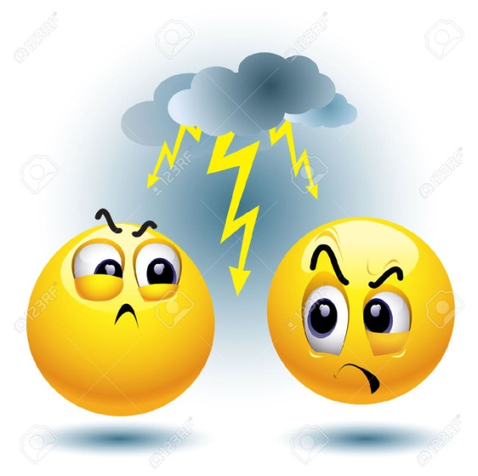
„Burza” Marcin Przewoźniak
Co się dzieje tam u góry?
Wielką wojnę toczą chmury?
Wciąż na siebie nacierają
I strzelają, i błyskają?
Co się tam na górze dzieje?
Że się nam na głowy leje?
Od błyskawic niebo trzeszczy,
A nam w butach chlupie deszczyk.
Ciemne niebo dudni, świeci…
Co się dzieje tam na górze?
Wiedzą to na pewno dzieci:
Oglądamy groźną… (burzę).
Pytania do zagadki:
- Nazwij dźwięki, które opisano w tekście
- Jak należy się zachować w czasie burzy?
Dzieci formułują swoje przypuszczenia lub dzielą się swoją wiedzą.
Podsumowanie informacji:
Podczas burzy:
– należy unikać wysokich obiektów;
– nie wolno przebywać w wodzie ani na odkrytym terenie, chować się pod drzewami; – należy unikać metalowych przedmiotów i nie przebywać w ich pobliżu;
– nie wolno rozmawiać przez telefon komórkowy
https://www.youtube.com/watch?v=bx1FKDwzUeM

- „Co słyszysz?” – ćwiczenia słuchowe. N. włącza nagranie z odgłosami: ulewy, grzmotu, małego deszczyku, wichury. Dziecko stara się rozpoznać, co słyszą, i podać nazwy tych zjawisk
https://www.youtube.com/watch?v=eVPhhfQ9Xuc&t=38s
https://www.youtube.com/watch?v=gEj21dStpfQ

- „Kapie, pada, leje” – szukanie wyrazów mówiących o tym, co robi deszcz: kapie, pada, leje, mży, kropi, siąpi.
Kojarzenie dźwięków:
– uderzenia palcami w bębenek – kapie, kropi,
– przesuwanie palcami po bębenku – siąpi, mży,
– uderzanie pałeczką – pada,
– mocne uderzanie pałeczką – leje.
Ilustrowanie rodzaju deszczu ciałem:
– mżawka – pocieranie dłońmi o uda,
– silniejszy deszcz – klepanie dłońmi w uda,
– ulewa – tupanie nogami. (w zabawie można wykorzystać bębenek lub blat stołu).

- „Uwaga, burza!” – zabawa ruchowa. Kładziemy na dywanie poduszkę, która będzie bezpiecznym miejscem. Dziecko porusza się po pokoju do dźwięków deszczu (rodzic szeleści folią aluminiową lub celofanem Na dźwięk bębenka (lub głośne klaśnięcie)
i hasło: Burza! dziecko szybko siada na poduszce. (zabawę powtarzamy kilkakrotnie).

- „Skąd się bierze burza?” – eksperyment.
https://www.youtube.com/watch?v=eyLKBakvNW4
Do przeprowadzenia doświadczenia potrzebne będą: szklanka lub słoik, blaszane denko (pokrywka puszki lub nakrętka), balonik, kawałek wełnianej tkaniny.
Instrukcja:
1. Na suchej szklance umieszczamy blaszane denko,
2. Nadmuchujemy balonik,
3. Pocieramy energicznie balonik wełnianą szmatką i kładziemy go na denku,
4. Zbliżamy palec do brzegu blachy, nakrętki.
Po zakończeniu eksperymentu i pytamy dziecko:
- Co zauważyłeś? (przepływ prądu)
- Jak to wytłumaczyć? (W wyniku pocierania balonika wytworzyły się ładunki elektryczne – prąd, i przeskoczyła iskra, którą można porównać do małej błyskawicy). Podsumowanie eksperymentu i wyjaśnia dzieciom zaobserwowaną sytuację i zjawisko fizyczne, które nastąpiło. (można posłużyć się linkiem z youtube.pl, który jest powyżej).

- Praca w ćwiczeniach cz.4, str.39b – poruszanie się zgodnie z kodem, kolorowanie obrazków.

- Zabawa taneczna przy piosence „Tęcza cza cza cza” https://www.youtube.com/watch?v=LmBK0xFkhH4

III
- Ćwiczenia relaksacyjna przy muzyce (dziecko może się przytulić do ulubionej maskotki) https://www.youtube.com/watch?v=U4Zb1pdX6B8

- „Burza” – utrwalanie poznanych wiadomości o burzy.
– Jak należy zachować się podczas burzy, gdy jesteśmy w domu? (pozamykać okna, wyłączyć: telewizor, komputer, radio, nie rozmawiać przez telefon, ponieważ uderzenie pioruna w urządzenie elektryczne lub telekomunikacyjne może spowodować porażenie)
– Co należy zrobić, gdy burza zaskoczy nas poza domem? (schronić się w bezpiecznym miejscu, w budynku, w jaskini, w aucie itp.)
– Co chroni budynki przed uderzeniem pioruna? (piorunochron)
– Czego należy unikać podczas burzy? (nie wolno chować się pod drzewami, nie wolno stać w wodzie itp.)

- Zabawa przy piosence „Deszczyk pada, deszczyk pada” https://www.youtube.com/watch?v=L3QdGJA7T4A
- Zabawa przy piosence „If you’re happy” https://www.youtube.com/watch?v=l4WNrvVjiTw

- Zadania dodatkowe dla chętnych dzieci – kolorowanka

